ТОВ «Інженерно-виробничий центр «Трайдент»

тепловий насос типу «повітря-вода»
Trident-С mini
(4-8кВт)

Інструкція з монтажу та експлуатації

2025 рік

Зміст
- Загальний опис виробу…………………………………………………………………………………………………. 3
  - Призначення виробу …………………………………………………………………………………………………… 3
  - Функціональні можливості та загальна комплектація ……………………………………………..… 3
  - Комплектність постачання ………………..………………..………………………………………………………. 4
    - Компоненти гідромодуля Trident-C mini …………………………………..…………………. 4
- Монтаж ………………………………………………………………………………………………………………………….. 5
  - Монтаж зовнішнього блоку (ККБ) …..…………………………………………………………………………… 5
  - Монтаж внутрішнього блоку …………………………………………………………..………………………….. 5
    - Вибір місця монтажу гідромодуля …………….…………..……………………………………….. 5
    - Просторове положення та монтажні зазори ……..……………………….………………..…. 6
    - Підключення гідравлічних та фреонових мереж …………………………………………….. 7
    - Підключення кабелів …………………………….………………………………………………………….. 8
    - Підключення кімнатного термостату ……………………………………………………………….. 9
- Пусконалагоджування …………………………………………………………………………………………….……. 12
  - Робочий екран контролера ……..…………………………………………………………………………………….. 12
  - Головне меню контролера ………………………………………………………………………………………….…. 12
  - Меню установок контролера ………………..…………..……….…………………….…………………………….. 13
  - Таблиця налаштувань контролера ……………………..………………………………………………………….. 13
- Віддалений доступ та управління зі смартфона ………………………………………………………….. 18
  - GSM-модуль (додаткова опція)………………………………………………………………………………………… 18
  - Застосунок для смартфона ……………………………………………………………………………………………… 18
  - Елементи екрану у застосунку для смартфона ………………………………………………………………. 19

1. Загальний опис виробу
  - Призначення виробу
Тепловий насос Trident-С mini (надалі в документі ТН) розроблено з компактною міні-версією внутрішнього блоку (гідромодуля) для окремої будівлі з тепловою потребою до 8кВт (40-120м.кв). Призначення - генерація тепла та холоду, подача їх в гідравлічні мережі будівлі (системи опалення та охолодження). Нагрів бойлера (бойлер та елементи обв’язки придбаваються окремо).
  - Функціональні можливості та загальна комплектація

- Форм-фактор. Спліт-система. Зовнішній блок – повітряний компресорно-конденсаторний блок (ККБ) півпромислового типу. Внутрішній блок – компактний гідромодуль розміром 0,65м висота * 0,4м ширина * 0,5м глибина.
Компактні розміри дозволяють монтаж в будь-якому місці, навіть у нижньому ярусі кухонних меблів.
- Гідромодуль сконструйовано як унітарний та самодостатній генератор тепла або холоду, який не потребує додаткових монтажних елементів, таких як буферна ємність, насоси, гідрострілки тощо. Все необхідне для повноцінної роботи уже містить конструкція Trident-C mini.
- Простота монтажу. Для підключення установки до будинкових мереж потрібно під’єднати 2 трубних вивода:
- 2 патрубка R1”(подаюча та зворотня лінія) системи опалення/охолодження;
- Управління ТН за допомогою кімнатного термостату або вручну, з панелі контролера.
- GSM-модуль віддаленого доступу та управління (додаткова опція). Призначений для віддаленого моніторингу та керування(параметризації) системою через застосунок для смартфона. Передача даних здійснюється через мобільний інтернет – вкористання телефонної SIM-картки. В більшості випадків це необхідно, коли кабельні канали зв’язку не можуть бути використані, наприклад, коли необхідно передавати дані з віддалених об’єктів, або встановити зв’язок між ними і центральною системою моніторингу та керування. Дозволяє власнику та сервісній організації віддалено моніторити стан обладнання.
- Рама-шасі та внутрішній несучий піддон з нержавіючої сталі
- Аварійний несучий піддон з нержавіючої сталі, з можливістю під’єднання до дренажної системи
- Енергоефективний насос (з електронним керуванням)
- Буферна ємність (32л, вбудована) з нержавіючої сталі та каучуковою ізоляцією 20мм, що упереджує тепловтрати та утворення конденсату в режимі охолодження
- Вмонтований електричний нагрівач – ТЕНи, робота за потреби (визначається користувачем) або аварійний догрів.
- Вбудований компенсаційний (розширювальний) бак 6л системи опалення
- Запобіжний клапан 3Бар
- Автоматика (контролер) управління процесами генерації тепла, холоду та нагріву бойлера
  - Комплектність постачання
Trident-С mini постачається двома окремими елементами:
- ККБ (компресорно-конденсаторний блок)
Окреме пакування. Вага та габаритні розміри вказано в технічному паспорті.
- Внутрішній гідромодуль. Окреме пакування. Вага та габаритні розміри вказано в технічному паспорті. Модуль постачається у зібраному вигляді і являє собою закінчений виріб. Всі елементи змонтовано у несучій рамі-шасі, готовому для монтажу на горизонтальну несучу поверхню.
Супровідна документація:
- Інструкція з монтажу та експлуатації Trident-С mini
- Інструкція з монтажу зовнішнього блоку (ККБ)
- Технічний паспорт з гарантійним талоном
    - Компоненти гідромодуля Trident-C mini

Рисунок №1. Компоненти гідромодуля Trident-C mini
та елементи його гідравлічної обв’язки

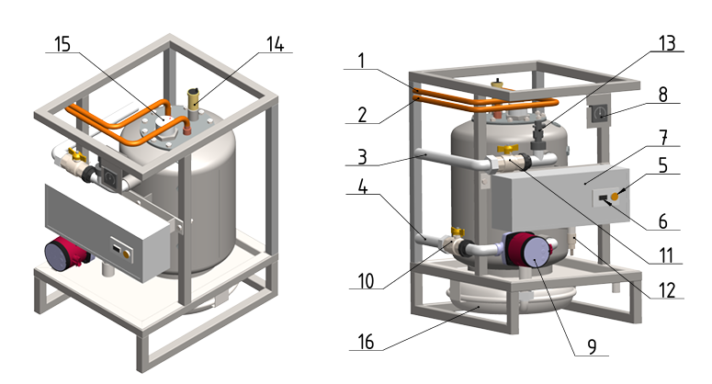

- Патрубок рідинної фреонової лінії;
- Патрубок газової фреонової лінії;
- Патрубок подаючої гідравлічної лінії в сиситему опалення/охолодження;
- Патрубок зворотньої гідравлічної лінії з сиситеми опалення/охолодження;
- Поворотно-натискна ручка (енкодер) контролера теплового насоса;
- Рідкокристалічний екран контролера теплового насоса;
- Пластиковий (ABS) бокс електрики та електрроніки теплового насоса;
- Манометр системи опалення/охолодження;
- Енергозберігаючий циркуляційний насос з електронним керуванням;
- Сервісний кран на зворотній лінії (придбавається окремо);
- Сервісний кран на подаючій лінії (придбавається окремо);
- Дренажний кран;
- Датчик (релейного типу) протоку теплоносія;
- ТЕН;
- Автоматичний повітровідвідник;
- Компенсаційний (розширювальний) бак системи опалення/охолодження;
- Запобіжний клапан 3Бар.

- Монтаж
  - Монтаж зовнішнього блоку (ККБ)

Монтаж зовнішнього блоку проводиться за інструкцією виробника (додається окремо)

  - Монтаж внутрішнього блоку (гідромодуль)

    - Вибір місця монтажу гідромодуля
Гідромодуль може бути змонтований в будь-якому (не спальному!!!) опалюваному приміщенні, обладнаному витяжною вентиляцією.


До місця монтажу гідромодуля повинно бути підведено наступні лінії та комунікації:
- лінію силового живлення
- міжблочні кабелі (гідромодуль-ККБ) – силові та комунікаційні
- міжблочні фреонопроводи (гідромодуль -ККБ)
- кабель кімнатного термостата
- каналізація Ду32 (для підключення вбудованого аварійного піддона)
або підлоговий трап
- подаюча та зворотня труби системи опалення/охолодження
Характеристики підвідних комунікацій (діаметри та перерізи) повинні бути дотримані згідно технічного паспорту виробу.

    - Просторове положення та монтажні зазори
Задля можливості повноцінного обслуговування Trident-C mini повинен бути змонтований з дотриманням мінімально доцільних відстаней від найближчих конструкцій.

Рисунок №2. Монтажні зазори

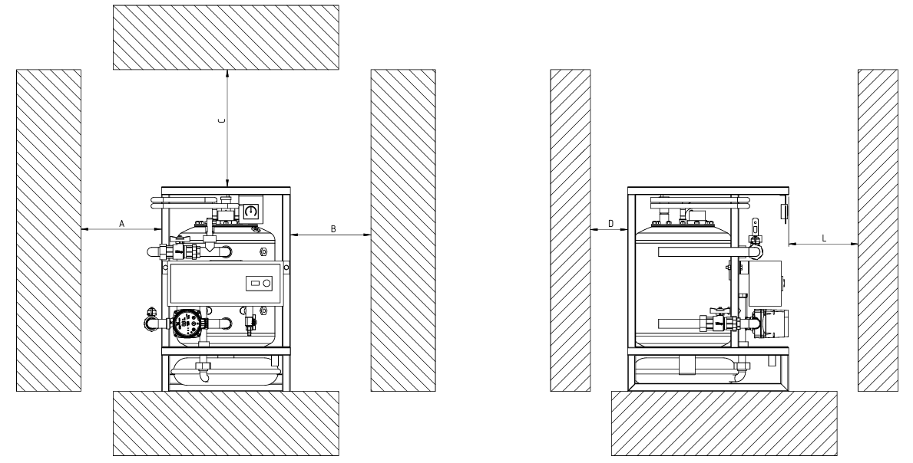

А - боковий горизонтальний зазор не менше 100мм
В - боковий горизонтальний зазор рекомендується 5-10мм
С - верхній вертикальний зазор не менше 100мм
D - тильний горизонтальний зазор не менше 20мм
L - фронтальний горизонтальний зазор не менше 20мм

    - Підключенння гідравлічних та фреонових мереж

Рисунок №3. Габарити та монтажні розміри Trident-C mini

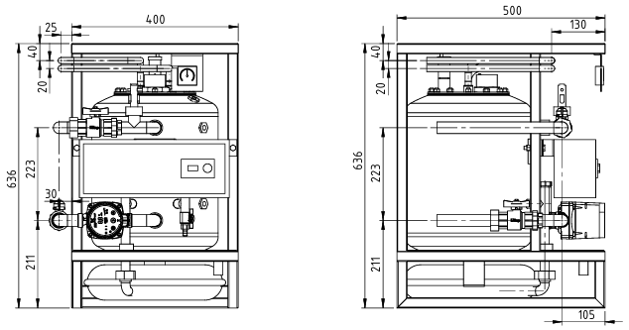
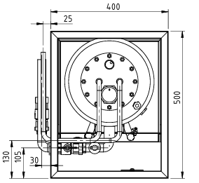


Усі гідравлічні підключення повинні виконуватися кваліфікованим персоналом з відповідними допусками, та з дотриманням усіх діючих безпекових норм!!!
Труби внутрішньобудинкових мереж, у місці їх під’єднання до Trident-C mini, повині бути обладнані відсікаючими кранами з розбірним з’єднанням зі сторони Trident-C mini. Діаметри згідно технічного паспорту Trident-C mini.
Перед першим запуском гідравлічні внутрішньобудинкові системи повині пройти гідравлічні випробування та промивку.
Trident-C mini, за умови, що він являється єдиним генератором тепла/холоду в системі, може під’єднуватися напряму до систем опалення/охолодження. При цьому, в системах зі змінною витратою теплоносія, потребується встановлення перепускного клапана задля збереження циркуляції.

    - Підключенння кабелів Trident-C mini.
Усі підключення кабелів (силових та комунікаційних) повинні виконуватися кваліфікованим персоналом з відповідними допусками, та з дотриманням усіх діючих безпекових норм!!!
Силові підвідні кабелі, у місці їх під’єднання до внутрішньобудинкової мережі, повині бути обладнані захисними та вимикаючими пристроями, номіналом згідно технічного паспорту Trident-C mini.

Рисунок №4. Підключення силових та комунікаційних кабелів.
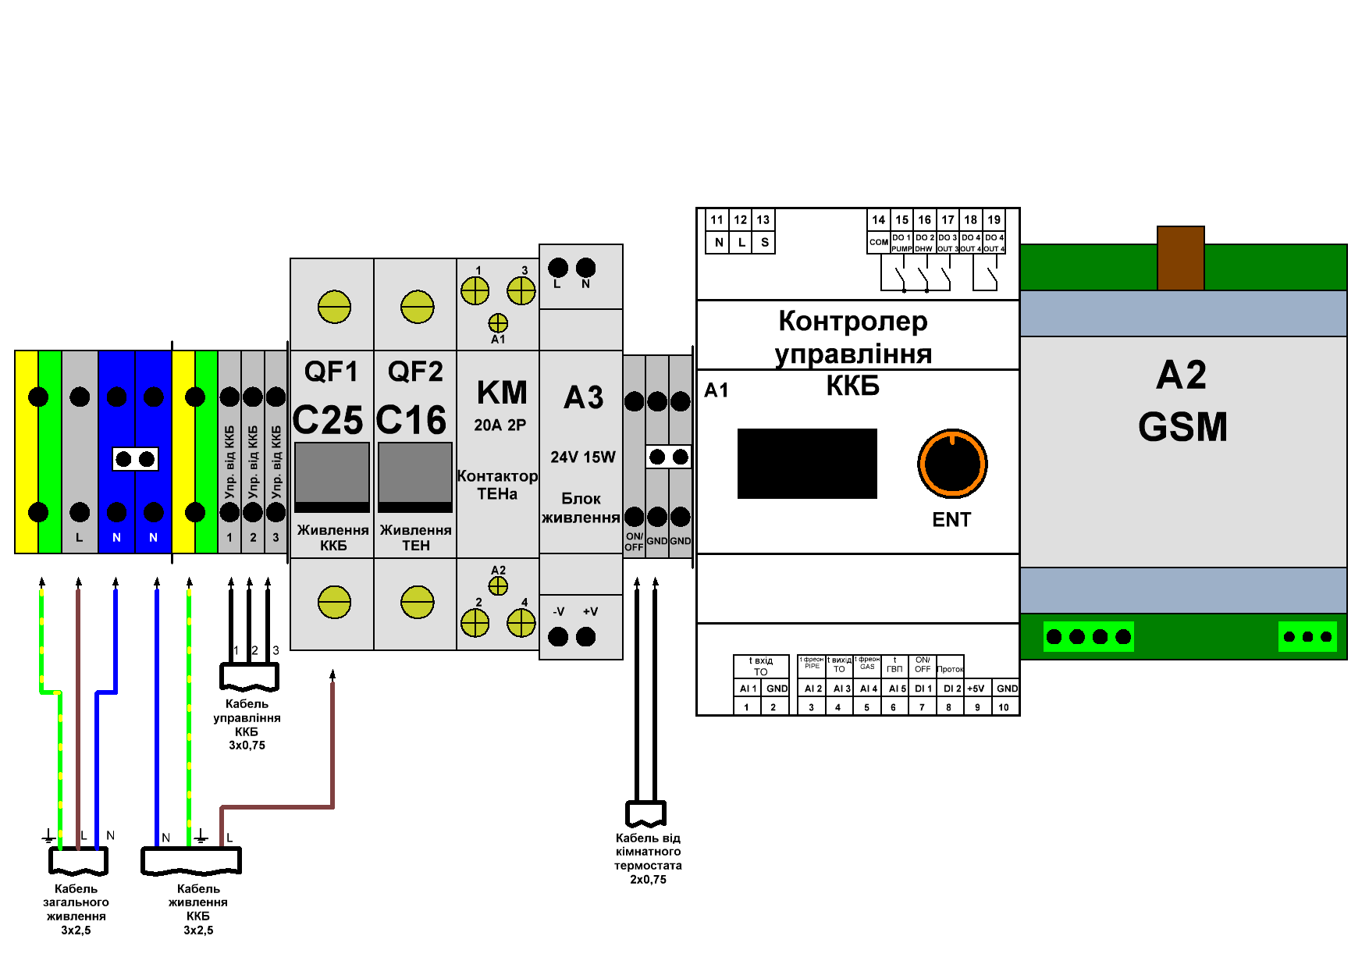

- Подача живлення

Не відключайте тепловий насос від мережі силового живлення протягом довгого часу. При вимкненому контролері не працює функуція захисту від заморожування.

- Переріз та типи кабелів
Переріз підвідних кабелів має відповідати вказаним у технічному паспорті Trident-C mini
0.5 мм² для датчиків, термостатів, задатчиків та аналогових сигналів.
Підключення інтерфейсу RS-485 проводити екранованою витою парою з хвильовим
опором 120 Ом. Дозволяється використовувати стандартний екранований кабель STP.

    - Прокладка кабелів

Розділяти в просторі силові та сигнальні кабелі.
Не прокладайте інтерфейсний кабель в одному лотку або каналі з силовими кабелями

    - Заземлення
Сигнальні лінії підключати екранованим кабелем. Обплетення кабелю заземлювати в одній точці.
Дозволяється використовувати стандартний екранований кабель STP.
Обплетення кабелю заземлювати в одній точці (на одному кінці кабелю) і не
підключати до клем контролерів. Обплетення всіх сегментів кабелю з'єднати між собою. Не прокладайте інтерфейсний кабель в одному лотку або каналі з силовими кабе-лями. Нульові точки всіх пристроїв (клема G) з'єднувати за допомогою окремого провід-ника в кабелі (окремої пари в кабелі STP). Забороняється з'єднувати нульові точки з обплетенням кабелю.
2.2.5. Підключення кімнатного термостату
Кімнатні термостати можуть бути використані будь-якого типу:
- термомеханічні
- електронні
Обов’язкова вимога!!! Кімнатний термостат повинен мати безпотенційні виходи типу «сухий контакт». Використання будь-яких термостатів з активним виходом категорично забороняється!!! Ризик виходу з ладу контролера теплового насоса!!!
. Під’єднання сторонніх керуючих приладів, печатних плат та активних термостатів повинно відбуватися тільки опосередковано – через проміжне реле!!!

3. Пусконалагоджування
Органи управління. Налаштування Trident-C mini
Моніторинг та управління Trident-C mini здійснюється як за допомогою мобільного застосунку так і через дисплей лицевій панелі контролера.
Параметризація та налаштування Trident-C mini повинні проводитися тільки вповноваженими ТОВ «Інженерно-виробничий центр «Трайдент» особами
3.1. Робочий екран контролера
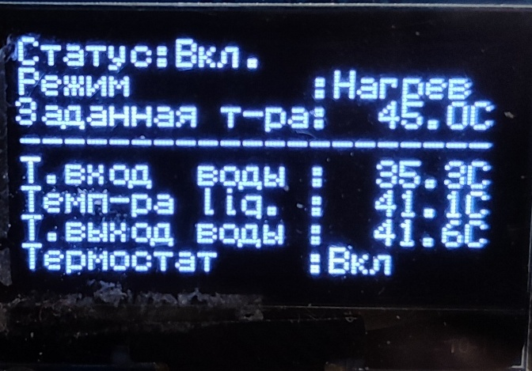
- Статус – статус системи (вкл/викл);
- Режим – заданий режим роботи системи (нагрів/охолодження);
- Задана температура – температурна уставка поточного режиму;
- Т.вхід води – температура води на вході в гідромодуль;
- Темп-ра Liq – температура рідинної лінії фреону;
- Т.вихід води – температура води на виході з гідромодуля;
- Термостат - стан контактів кімнатного термостата.
3.2. Головне меню контролера
Для входу в головне меню контролера коротко натиснути ручку задатчика на лицьовій панелі контролера. Для виходу з головного меню до робочого екрану потрібно натиснути і утримувати довше 1сек ручку задатчика.
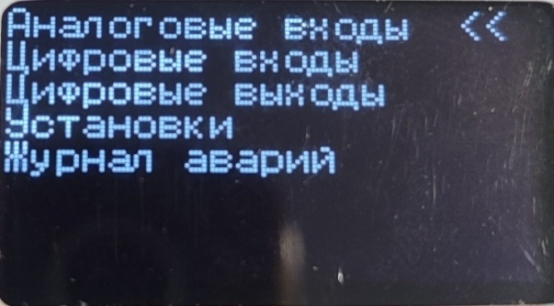
- Аналогові входи – сторінка моніторингу стану аналогових входів. Лише для сервісного персоналу!!!;
- Цифрові входи – сторінка моніторингу цифрових входів. Лише для сервісного персоналу!!!;
- Цифрові виходи – сторінка моніторингу цифрових виходів. Лише для сервісного персоналу!!!;
- Установки – сторінка задачі та відображення установок системи;
- Журнал аварій – сторінка відображення аварій.
3.3. Меню установок контролера
Для входу в меню установок контролера потрібно, будучи в головному меню, навести курсор навпроти пункту меню «Установок» і коротко натиснути ручку задатчика. Для виходу установок до головного меню потрібно натиснути і утримувати довше 1сек ручку задатчика

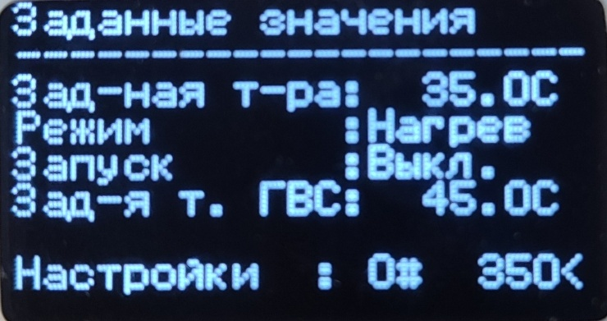
- Задана температура – температурна уставка води для поточного режиму роботи;
- Режим – поточний режим роботи системи;
- Запуск – запуск системи за наявністю всіх дозвільних сигналів;
- Задана температура ГВП – температурна уставка нагріву бойлера;
- Налаштування - список пераметрів контролера та їх значення.

  - Таблиця налаштувань контролера

У таблиці налаштувань пункти меню, дозволені для зміни Користувачем, подані на білому фоні,без заливки.
Пункти налаштувань, які мають світло-сіре тонування, дозволено змінювати лише сервісному персоналу!!!
Пункти меню, приховані за чорним тонуванням, але наявні в меню налаштувань контролера, змінювати категорично заборонено – можливий вихід з ладу обладнання (гарантії не підлягає)!!!
У таблиці налаштувань параметрів, у колонці «Діапазон» вказано діапазон налаштувань кожного з параметрів.
У таблиці налаштувань параметрів, у колонці «Заводські» вказано попередні налаштування кожного з параметрів, з якими контролер постачається Користувачеві.
У таблиці налаштувань параметрів, у колонці «Користувач» треба записати актуальні налаштування кожного з параметрів в разі їх зміни, при пусконалагоджуванні.

№№ | Опис параметра | Діапазон | Заводські | Користувач
#000 | Задана температура опалення/охолодження, °С х10 | 70..550 | 250
#001 | Режим роботи:  0 - опалення + ГВП  1 - охолодження + ГВП  2 - авто (за датчиком зовнішньої температури)  3 - тільки ГВП | 0-3 | 0
#002 | Робота системи:  0 - система вимкнена  1 - система увімкнена, запит кімнатного термостата ігнорується  2 - система увімкнена, робота за запитом кімнатного термостата | 0-2 | 0
#003 | Температура зовнішнього повітря, нижче якої активується режим опалення, при налаштування п.001 - 3 (авто), °С х10 | -400-400 | 160
#004 | Температура зовнішнього повітря, вище якої активується режим охолодження, при налаштування п.001 - 3 (авто), °С х10 | -400…400 | 210
#005 | Робота на опалення в режимі п.001 - 3 (авто) :  0 - постійна уставка опалення, вказана в п.000  1 - увімкнуто погодозалежний режим. Налаштування в п.21..24 | 0/1 | 0
#006 | Корекція датчика температури зовнішнього повітря, °С х10 | -500...1000 | 0
#007 | Корекція датчика температури вхідної води, °С х10 | -500...1000 | 0
#008 | Корекція датчика температури вхідної води, °С х10 | -500...1000 | 0
#009 | Корекція датчика температури вихідної води, °С х10 | -500...1000 | 0
#010 | Корекція датчика температури газової лінії фреону, °С х10 | -500...1000 | 0
#011 | Корекція датчика температури рідинної лінії фреону, °С х10 | -500...1000 | 0
#012 |  | -500...1000 | 0
#013 | Затримка на включення системи в актуальному режимі, після отримання всіх дозвільних сигналів, сек х 10 | 0..9000 | 10
#014 | Затримка вимкнення циркуляційного насоса після завершення процесу нагріву/охолодження, сек х 10 | 0…9999 | 3000
#015 |  | 0..3 | 3
#016 |  |  | 0
#017 | Тип фреону:  0 - R410a  1 - R32 | 0-1 | 0
#018 |  | -100…100 | 30
#019 | Індекс потужності ККБ, Btu/1000 | 0..255 | 42
#020 |  | -100..100 | -20
#021 | Максимальна температура зовнішнього повітря (погодозалежність) | -400…400 | 260
#022 | Мінімальна температура зовнішнього повітря (погодозалежність) | -400…400 | 50
#023 | Максимальна температура води (погодозалежність) | 50…550 | 450
#024 | Мінімальна температура води (погодозалежність) | 50…550 | 100
#025 | Регулювання роботи системи опалення/охолодження по:  0 - температура вхідної води  1 - температура вихідної води | 0/1 | 0
#026 | Кількість циклів спрацювання датчика протоку, після якої настає блокування системи по аварії протоку (відсутність протоку - зупинка - відлік п.049 - повторний запуск) | 0-50 | 2
#027 | Гістерезис регулювання системи опалення/охолодження, °С х10 | 0-50 | 10
#028 | Робота насоса:  0 - постійна робота  1 - робота тільки при виконанні завдання | 0-1 | 0
#029 | Мінімальна температура рідинної фреонової лінії, після якої аварія. Тільки в режимі охолодження!!! °С х10 | -400…400 | -300
#030 | Максимальна температура рідинної фреонової лінії, після якої аварія, °С х10 | 0…1000 | 600
#031 | Авто/Викл./Вкл./Інверсія дискретний вихід №1 НАСОС | 0,1,2,3 | 0
#032 | Авто/Викл./Вкл./Інверсія дискретний вихід №2 ГВП | 0,1,2,3 | 0
#033 | Авто/Викл./Вкл./Інверсія дискретний вихід №3 DO4 | 0,1,2,3 | 0
#034 | Авто/Викл./Вкл./Інверсія дискретний вихід №4 DO5 | 0,1,2,3 | 0
#035 | MIN температура води Вихід (WARNING), °С х10 | 50…550 | 20
#036 | MAX температура води Вихід (WARNING), °С х10 | 50…600 | 600
#037 |  | 0-1 | 0
#038 | Дозвіл включення ТЕНа при розморожуванні ККБ  0 - ТЕН вимкнуто  1 - ТЕН увімкнуто | 0-1 | 0
#039 | Задана температура нагріву бойлера (ГВП), °С х10 | 50..850 | 550
#040 | Гістерезис нагріву бойлера, °С х10 | 0-50 | 10
#041 | Авто/Викл./Вкл./Інверсія дискретний вхід №1 | 0,1,2,3 | 0
#042 | Авто/Викл./Вкл./Інверсія дискретний вхід №2 | 0,1,2,3 | 0
#043 | Увімкнення ТЕНа при аварії (окрім аварії протоку та перегріву):  0 - ні  1 - так | 0-1 | 0
#044 | Увімкнення циркуляційного насоса при аварії (окрім аварії протоку):  0 - ні  1 - так | 0-1 | 0
#045 | Наявність ГВП:  0 - бойлера немає  1 - бойлер є | 0-1 | 0
#046 | Наявність ТЕНа:  0 - ТЕНа немає  1 - ТЕН є | 0-1 | 0
#047 |  | 0-1 | 0
#048 |  | 0-1 | 0
#049 | Таймер затримки на повторне включення після аварії, сек х10 | 0-9000 | 600
#050 | Функція універсальний вихід DO3:  0 - насос рециркуляції ГВП  1 - розморожування ККБ  2 - робота компресора  3 - робота ТЕНа | 0-1-2-3 | 3
#051 | Функція універсальний вихід DO4:  0 - Аварія  1 - розморожування ККБ  2 - робота компресора  3 - робота ТЕНа | 0-1-2-3 | 0
#052 | Таймер затримки фіксації відсутності протоку в процесі нагріву/охолодження, сек х10 | 0-600 | 30
#053 | Таймер затримки фіксації відсутності протоку при старті системи, сек х11 | 0-600 | 50
#054 | Температура зовнішнього повітря, нижче якої дозволяється робота ТЕНа в режимі опалення, при налаштування п.046 - 1 (ТЕН є), °С х10 | -400…400 | -50
#055 | Гістерезис п.054, °С х10 | 0-50 | 10
#056 | Затримка на увімкнення ТЕНа за п.054, °С х10 | 0-32767 | 600
#057 | Режим роботи насоса рециркуляції гарячої води при п.050 - 0:  0 - вимкнено  1 - увімкнено постійно  2 - циклічно, за п.058 | 0-1-2 | 0
#058 | Період роботи насоса рециркуляції гарячої води при п.057 -2, сек х10 | 0-9000 | 600
#059 |  | 0-9000 | 500
#060 |  | 0-200 | 50
#061 |  | 0/1 | 0
#067 |  | 0-1-2 | 0
#068 | Максимальна температура вхідної води, після якої зупинка ККБ, вище тільки робота на ТЕНах, °С х10 | 0-550 | 450
#069 | Гістерезис п.068, °С х10 | 0-50 | 10
#070 | Температура вихідної води, нижче якої вмикається ТЕН -антизамерзання, °С х10 | 20-400 | 50
#071 | Гістерезис п.070, навпіл, °С х10 | 0-50 | 10
#072 | Дозвіл на включення п.070 | 0/1 | 0
#073 | Задана температура вихідної води, в режимі нагріву бойлера, вище якої дозволено включення ТЕНа для догріву, °С х10 | 20-550 | 450
#074 | Гістерезис п.073, навпіл, °С х10 | 0-50 | 10
№075 | Дозвіл включення функції п.073 | 0/1 | 0
#076 | Максимальна температура нагріву бойлера, °С х10 | 0-900 | 500

- Дистанційний доступ та управління зі смартфона
  - GSM-модуль (додаткова опція)
Для можливості дистанційного доступу до управління тепловим насосом зі смартфона, за запитом Користувача, в електричний бокс вмонтовується GSM-модуль. Це дозволяє, після встановлення на смартфон безкоштовного додатку IoT MQTT Panel (https://play.google.com/store/search?q=iot+mqtt+panel&c=apps&hl=uk), отримати повний доступ до моніторингу та управління Trident-C mini. Зв'язок з тепловим насосом здійснюється через стільникову мобільну мережу. У GSM-модуль вставляється SIM-карта. Вибір мобільного оператора та тарифного плану здійснює Користувач. Оплата послуг мобільного зв’язку за рахунок Користувача
  - Застосунок для смартфона
Рисунок №8. Дисплей та елементи управління контролера
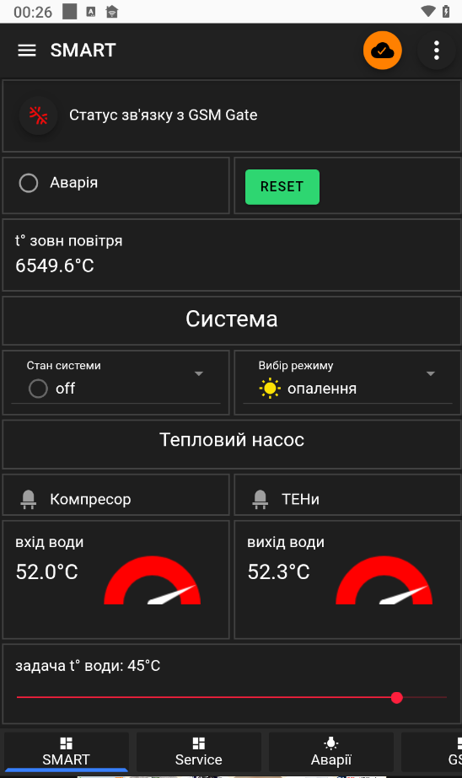
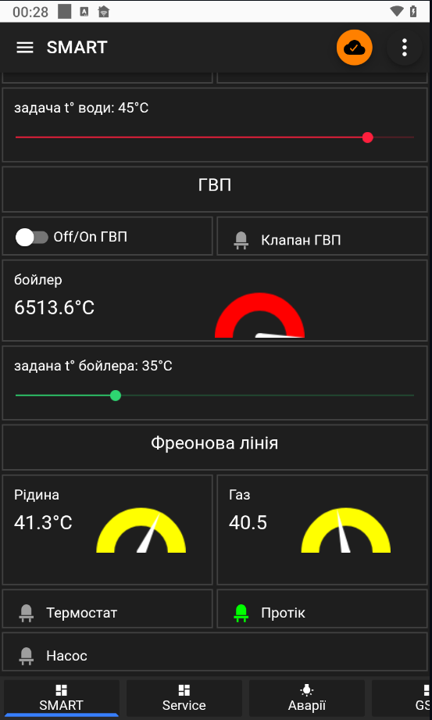
    - Елементи екрану у застосунку для смартфону
- Статус зв’язку з GSM Gate – відображення стану зв’язку з GSM-модулем. Зелена піктограма – зв’язок добрий, червона піктограма – з’язок поганий;
- Аварія – індикація аварій. У разі виникнення аварії засвічується світловий індикатор. Перелік активних аварій можна переглянути у закладці «Аварії», для цього натиснути на кнопку-закладку внизу екрана;
- RESET – кнопка скадання аварій;
- t° зовн повітря – відображення поточної температури зовнішнього повітря;
- Стан системи – відображення поточного стану системи (OFF/ON);
- Вибір режиму – кнопка вибору режиму роботи системи (опалення – охолодження – авто);
- Компресор – при роботі компресора засвічується світловий індикатор;
- ТЕНи – при роботі ТЕНів засвічується світловий індикатор;
- Вхід води – відображення поточної температури вхідної води;
- Вихід води – відображення поточної температури вихідної води;
- Задача t° води – повзунковий задатчик температури води в системі;
- off/on ГВП – кнопка-перемикач виключення/включення нагріву бойлера;
- клапан ГВП – відображення переключення клапана ГВП;
- Бойлер °С – відображення поточної температури бойлера;
- Задана t° бойлер – повзунковий задатчик температури нагріву бойлера;
- Рідина °С – відображення поточної температури рідинної фреонової лінії;
- Газ °С – відображення поточної температури газової фреонової лінії;
- Термостат – наявність запиту від кімнатного термостату, засвічується світловий індикатор;
- Протік – наявність протоку теплоносія (стан реле протоку). Засвічується світловий індикатор;
- Насос – відображення роботи циркуляційного насоса, засвічується світловий індикатор.
Кнопки/закладки застосунку (нижня частина екрану)
- SMART – моніторинг стану та задання параметрів теплового насоса. Сторінка Користувача.
- Service – сервісна сторінка. Для користування лише сервісним персоналом!!! Несанкціонована зміна будь-яких параметрів категорично заборонена!!!
- Аварії – відображення поточних активних аварій. Загальний доступ.
- GSM – сервісна сторінка, відображення стану GSM-Gate. Загальний доступ.

